NAUCZANIE ZDALNE- 01.12.21R. - KLASA V-VIII sps

WYCHOWANIE FIZYCZNE

Temat: Higiena osobista i wychowanie fizyczne.
Wszyscy wiemy, że higiena osobista jest bardzo ważna, ale czy wiemy jak o nią dbać? Jak myć ręce czy zęby??
Oto temat na dzisiejsza lekcję poniżej przesyłam, filmik edukacyjny o higienie osobistej. Zobacz i posłuchaj i zastosuj się do zaleceń omówionych w filmie.

https://www.youtube.com/watch?v=-NvoY-TKpn4&t=125s

Wszyscy wiemy, że strój na zajęcia z wychowania fizycznego jest bardzo ważny!!!
A czy wiemy dlaczego??

Odpowiedz na to pytanie, zapisz odpowiedź i porozmawiamy o tym na zajęciach w szkole ☺
Nie zapomnij stroju na lekcję wf ☺
Temat: Marsz w naturalnym terenie.

Zaproście najbliższą rodzinę na spacer. Proszę, aby spacer przebiegał w tempie dostosowanym do Waszych możliwości pokonując naturalne przeszkody. Dostosujcie odpowiedni ubiór do warunków atmosferycznych. Życzę Wam przyjemności.

Serdecznie pozdrawiam, Joanna Winiarska.

ZAJĘCIA ROZWIJAJĄCE KREATYWNOŚĆ

Temat: „Woda – źródło życia” – tworzenie plakatu. (2godziny)

Ten temat realizujecie w środę i czwartek.

Zapoznaj się z filmikiem poniżej. Następnie wykonaj plakat na temat wody. Pamiętaj o estetyce, czyli o tym, aby Twoja praca była czysta, bez zagiętych narożników itp. Technika, którą wykonasz swój plakat może być dowolna- pisaki, kredki, pastele, wydzieranka itp. Na plakacie możesz zamieścić jakieś ważne hasło, np. „szanuj wodę”, „nie marnuj wody”, „nie zanieczyszczaj wody”, „dbaj o wodę”, „woda to skarb” itd.
https://www.youtube.com/watch?v=HU3zbIiiqv8

Przykłady prac i ich technik:

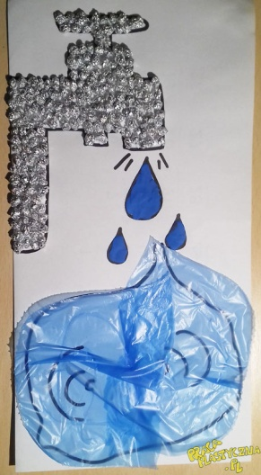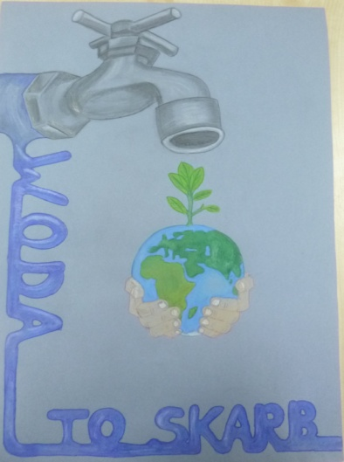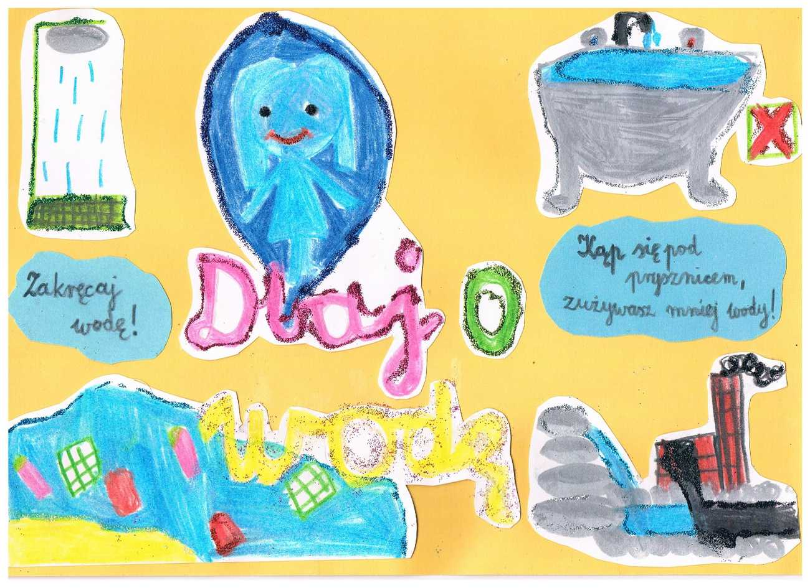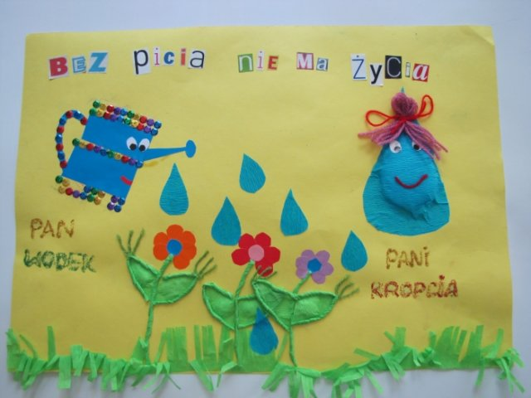

NIE RÓBCIE TAKICH SAMYCH PRAC- WYMYŚLCIE COŚ SWOJEGO.

Proszę , aby swoje plakaty przynieść do szkoły, chciałabym zrobić z nich wystawę! Nie zaginajcie ich w pół, nie rolujcie!

Powodzenia! Lidia Garbacz

RELIGIA

Temat: Prosimy Cię Panie Jezu

Znajdź cień, który pasuje do postaci na obrazku.
Pokoloruj różnymi kolorami słowa z Pisma Świętego.
Pomyśl o co chcesz prosić Pana Jezusa w Adwencie???:)
Możesz to napisać, albo narysować.
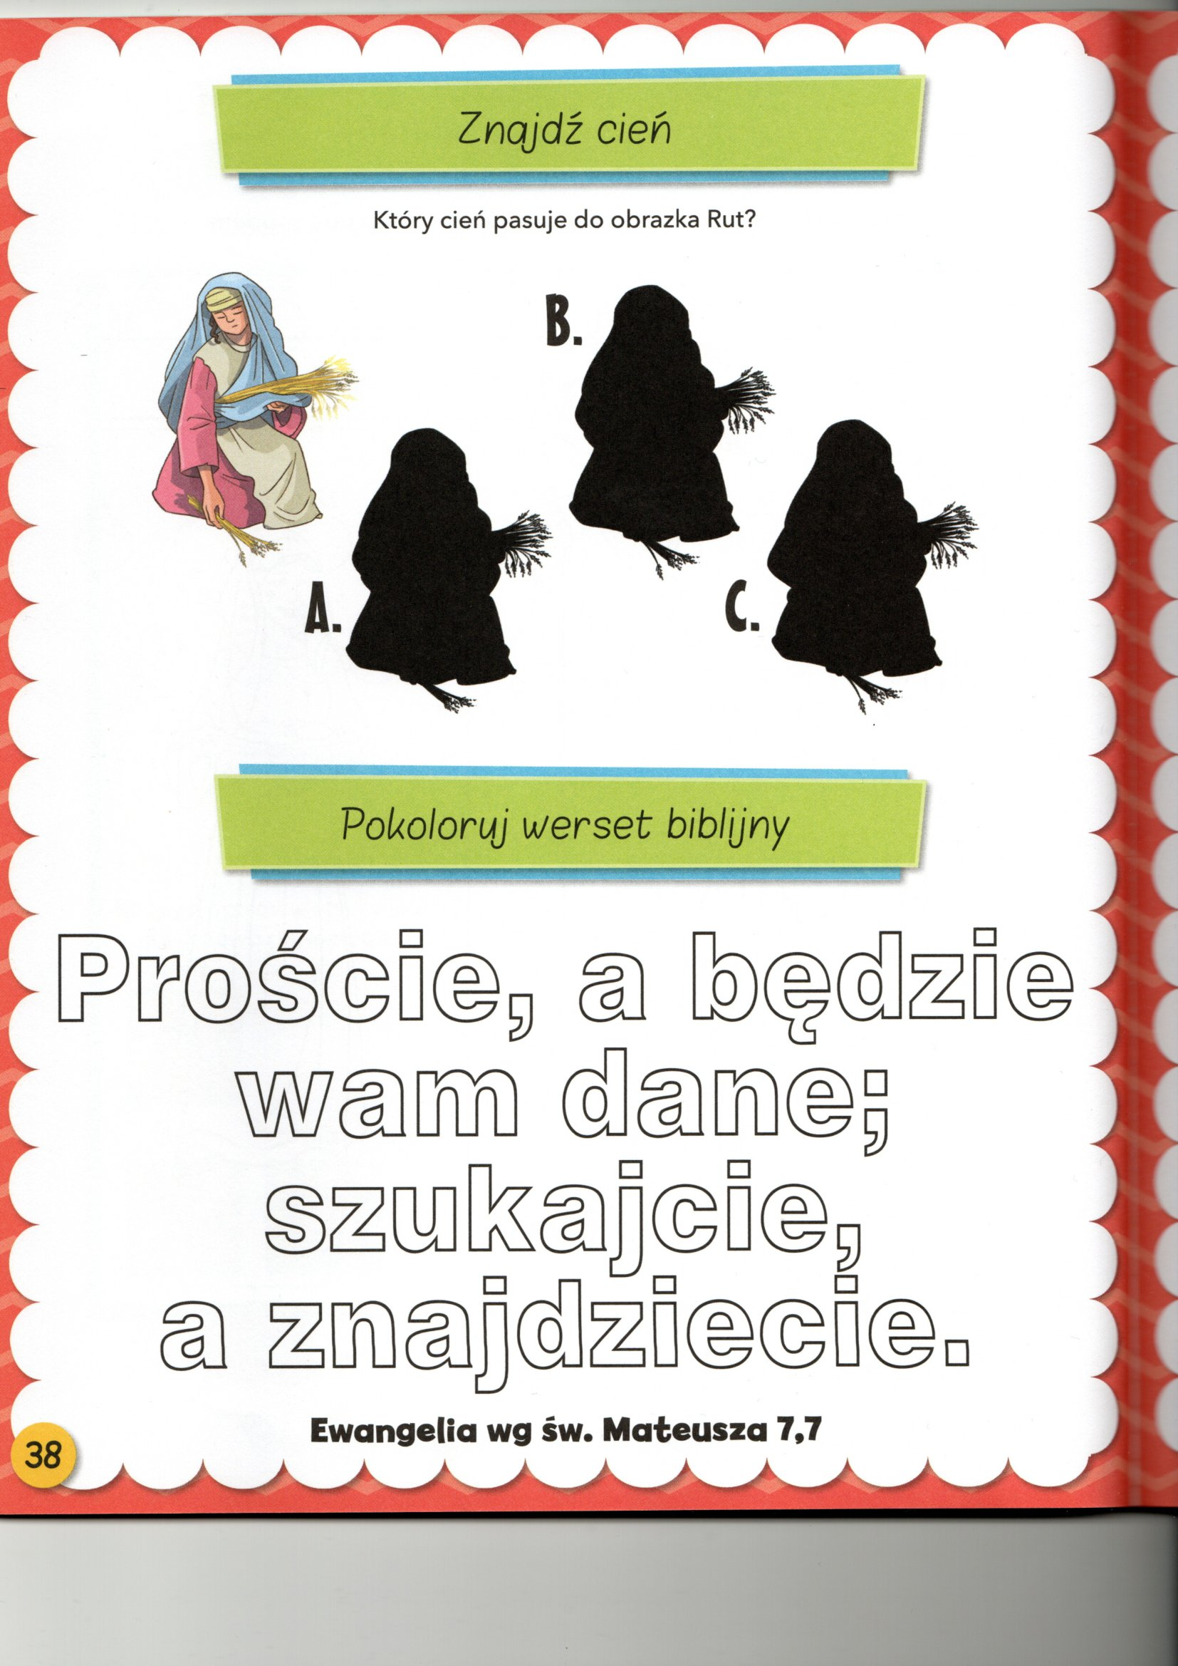

ZAJĘCIA ROZWIJAJĄCE KOMUNIKOWANIE

Temat: Piszemy list do Świętego Mikołaja.

Na pewno już wiesz, jaki prezent chciałbyś dostać od Świętego Mikołaja.
Czas napisać do niego list.

Poniżej przedstawiam Ci wzór listu. Nie drukuj go.
Napisz list samodzielnie.
Uzupełnij puste miejsca.

Na dzisiejszych zajęciach z kreatywności Twoim zadaniem będzie ozdobienie listu.

Przygotuj kartkę od bloku i zrób linie żeby pisać prosto.
Pamiętaj, list powinien być napisany starannie.
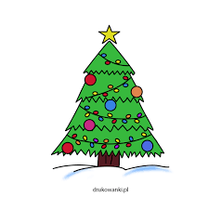


Kochany Mikołaju!

Nazywam się………………………… i mam ………………..lat.
Zbliżają się święta, a ja już nie mogę
doczekać się Twojej wizyty.
W tym roku starałem się być grzeczny.
Chciałbym dostać od Ciebie:

..............................................................…

.........…...............................……………..

..................................................................
Mam nadzieję, że odwiedzisz mnie i tym razem.
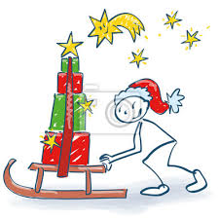
Pozdrawiam!

FUNKCJONOWANIE OSOBISTE I SPOŁECZNE

Temat : Dzień , noc . Godziny doby . ( 1 godzina )

Jeden dzień i jedna noc to doba . Doba trwa 24 godziny .

Godziny doby : 1 , 2 , 3 , 4 , 5 , 6 , 7 , 8 , 9 ,10,11,12,
13,14,15,16,17,18,19,20,21,22,23,24.

Pierwsza godzina doby mija o godzinie pierwszej w nocy . Piszemy , że jest godzina 1:00 .

Druga godzina doby mija o godzinie drugiej w nocy . Piszemy , że jest godzina 2:00 .

Dziesiąta godzina doby mija o godzinie dziesiątej w dzień . Piszemy , że jest godzina 10:00 .

Jedenasta godzina doby mija o godzinie jedenastej w dzień . Piszemy , że jest godzina 11:00 .

Dwunasta godzina doby mija o godzinie dwunastej w dzień . Piszemy , że jest godzina 12 :00 .

Godzina 12:00 to połowa doby . O godzinie dwunastej jest południe .

Jeśli zegar wskazuje godzinę pierwszą w ciągu dnia , piszemy , że jest godzina 13:00 , bo jest to 13 godzina doby .

Jeżeli zegar wskazuje godzinę drugą w ciągu dnia , piszemy , że jest godzina 14:00 ,
bo jest to 14 godzina doby .

Uzupełnij i zapisz właściwie godziny według przykładu :
Przykład : Godzina 7:00 lub 19:00 ,

Godzina 8:00 lub …................................................................................................. ,
godzina 9:00 lub …................................................................................................. ,
godzina 11:00 lub …................................................................................................ ,
godzina 12:00 lub …................................................................................................ ,
godzina 13:00 lub …................................................................................................ ,
godzina 14:00 lub …................................................................................................ ,
godzina 17:00 lub …................................................................................................ ,

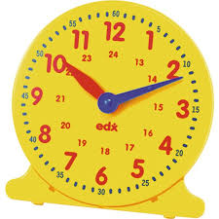

ZAJĘCIA ROZWIJAJĄCE KREATYWNOŚĆ

Temat: Ozdabiamy list do Świętego Mikołaja.

A teraz ładnie ozdób napisany przez siebie list. Oczywiście motywami świątecznymi.

Przywieź swój list do szkoły:)

ZAJĘCIA REWALIDACYJNE – DLA OSKARA

Posłuchaj wiersza J. Brzechwy „Żaba”.

https://www.youtube.com/watch?v=e_0Tgqbdy6Y

Spróbuj narysować żabę. Jakiego koloru użyjesz?

